湳雅國小107年度環境教育成果訪視
活動名稱 | 高年級校外教學
活動日期 | 1070403 | 活動相簿（請點選）
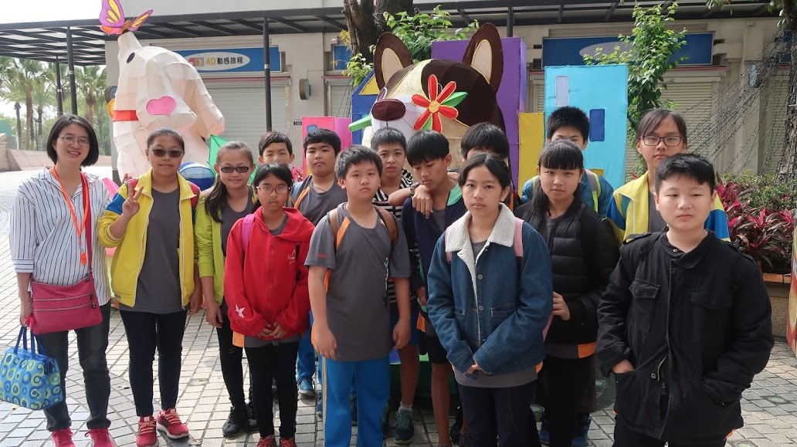
照片說明：1070403高年級校外教學
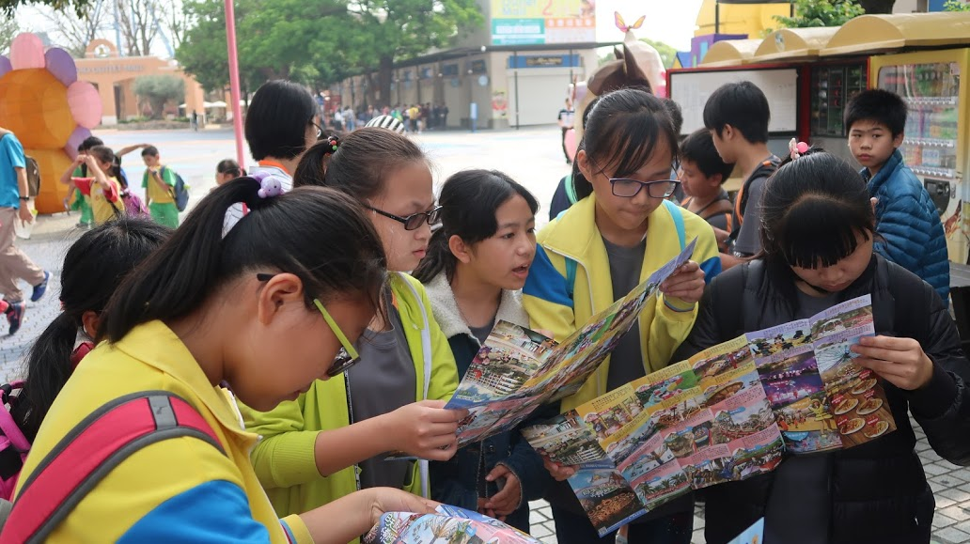
照片說明：1070403高年級校外教學

湳雅國小107年度環境教育成果訪視
活動名稱 | 高年級校外教學
活動日期 | 1070403 | 活動相簿（請點選）
照片說明：1070403高年級校外教學
照片說明：1070403高年級校外教學

